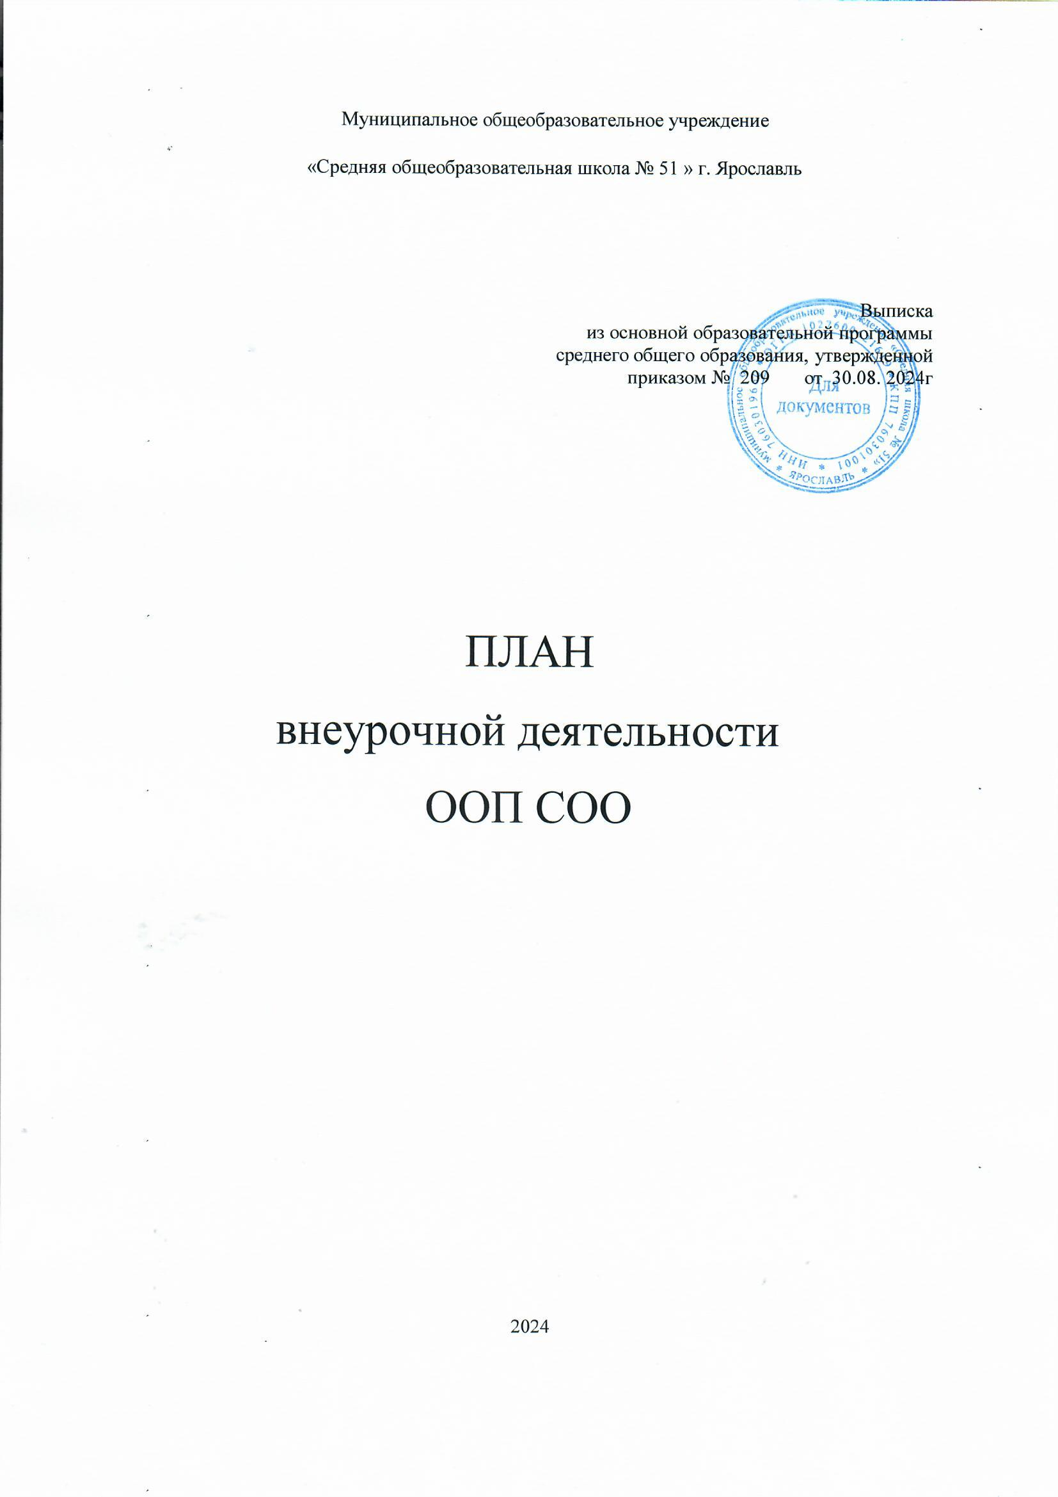

Муниципальное общеобразовательное учреждение

«Средняя общеобразовательная школа № 51 » г. Ярославль

Выписка из основной образовательной программы

среднего общего образования, утвержденной приказом № 209 от 30.08. 2024

ПЛАН внеурочной деятельности

ООП СОО

2024

***Пояснительная записка***

Под внеурочной деятельностью следует понимать образовательную деятельность, направленную на достижение планируемых результатов освоения основных образовательных программ (предметных, метапредметных и личностных), осуществляемую в формах, отличных от урочной.

Внеурочная деятельность организуется в соответствии со следующими нормативными документами и методическими рекомендациями:

- Приказ Министерства просвещения Россииот 12 августа 2022 г. № 732 "О внесении изменений в федеральный государственный образовательный стандарт среднего общего образования, утвержденный приказом Министерства образования и науки Российской Федерации от 17 мая 2012 г. №413";

- Приказ Министерства просвещения Российской Федерации от 23 ноября 2022 г. № 1014 «Об утверждении федеральной образовательной программы среднего общего образования»;

- Письмо Министерства просвещения Российской Федерации от 05.07.2022г. №ТВ–1290/03 «О направлении методических рекомендаций» (Информационно-методическое письмо об организации внеурочной деятельности в рамках реализации обновленных федеральных государственных образовательных стандартов начального общего и основного общего образования);

- Письмо Министерства просвещения Российской Федерации от 17.06.2022 г. № 03-871 «Об организации занятий «Разговоры о важном»;

- Методические рекомендации по формированию функциональной грамотности обучающихся – [http://skiv.instrao.ru/bank-zadaniy/;](http://skiv.instrao.ru/bank-zadaniy/%3B)

- Санитарные правила СП 2.4.3648-20 «Санитарно-эпидемиологические требования к организациям воспитания и обучения, отдыха и оздоровления детей и молодежи», утвержденных постановлением Главного государственного санитарного врача Российской Федерации от 28.09.2020 № 28 (далее – СП 2.4.3648-20);

- Санитарные правила и нормы СанПиН 1.2.3685-21 «Гигиенические нормативы и требования к обеспечению безопасности и (или) безвредности для человека факторов среды обитания», утвержденных постановлением Главного государственного санитарного врача Российской Федерации от 28.01.2021 №2 (далее – СанПиН1.2.3685- 21).

План внеурочной деятельности является частью организационного раздела основной образовательной программы среднего общего образования и представляет собой описание целостной системы функционирования

образовательной организациивсферевнеурочной деятельности.Онвключает: – план организации деятельности ученических сообществ (групп старшеклассников), в том числе ученических классов, разновозрастных объединений по интересам, клубов; юношеских общественных объединений,

организаций (в том числе и в рамках Российского движения детей и молодежи «ДВИЖЕНИЕ ПЕРВЫХ»);

– план реализации курсов внеурочной деятельности по выбору обучающихся (предметные кружки, факультативы, ученические научные общества, школьные олимпиады по предметам программы средней школы);

– план воспитательных мероприятий.

Согласно ФГОС СОО через внеурочную деятельность МОУ СШ № 51, реализуется основная образовательная программа (цели, задачи, планируемые результаты, содержание и организация образовательной деятельности при получении среднего общего образования). В соответствии с планом внеурочной деятельности создаются условия для получения образования всеми обучающимися, в том числе одаренными детьми, детьми с ограниченными возможностями здоровья и инвалидами.

***Содержание плана внеурочной деятельности***

Количество часов, выделяемых на внеурочную деятельность, за два года обучения на этапе средней школы составляет не более 700 часов.

Величина недельной образовательной нагрузки, реализуемой через внеурочную деятельность, определяется за пределами количества часов, отведенных на освоение обучающимися учебного плана. Для недопущения перегрузки обучающихся допускается перенос образовательной нагрузки, реализуемой через внеурочную деятельность, на периоды каникул. Внеурочная деятельность в каникулярное время реализуется также в рамках тематических образовательных мероприятий и программ.

Внеурочная деятельность в МОУ СШ № 51 реализуется через школьные объединения, студии, проекты, кружки, научно-практические конференции по следующим направлениям:

Направление Предполагаемые результаты

Социальное

Общеинтеллектуальное

Общекультурное

Формирование социальных ценностей (познание, истина, целеустремленность, социально-значимая деятельность)

Формирование полноценного интеллектуального развития, развитие эрудиции, мировоззрения, коммуникативной компетенции

Развитие эмоциональной сферы, чувства прекрасного, творческих способностей, формирование общекультурной компетенции, самореализация в творческой деятельности

Духовно-нравственное Привитие любви к Отечеству, малой родине, формирование гражданской ответственности, чувства патриотизма, формирование позитивного отношения к базовым ценностям страны и общества

Спортивно- Всестороннее гармоничное развитие личности, оздоровительное формирование физически здорового человека,

формирование мотивации к сохранению и укреплению здоровья

Учебный план внеурочной деятельности отражает специфику МОУ СШ № 51 как учреждения образования детей, образовательная деятельность в котором строится на основе социального заказа родителей (законных представителей), интересов и индивидуальных особенностей детей, а также кадровых, методических и финансовых возможностей.

Внеурочная деятельность осуществляется в формах, отличных от классно-урочной, и направлена на достижение планируемых результатов освоения основной образовательной программы СОО.

Внеурочная деятельность осуществляется через: - учебный план;

- деятельность, организуемую классными руководителями;

- деятельность других педагогических работников (социальных педагогов, педагогов-психологов, педагогов-организаторов, старшихвожатых, советника по воспитанию и взаимодействию с детскими объединениями) в соответствии с должностными обязанностями квалификационных характеристик должностей работников школы;

- сетевое взаимодействие с организациями дополнительного образования, учреждениями образования и культуры города Ярославля , в том числе в рамках сетевого взаимодействия с ДЭЦ «Родник» и др.

Реализация направлений внеурочной деятельности в школе осуществляется несколькими путями:

✓посещение учащимися курсов внеурочной деятельности на базе школы;

✓участие детей во внеклассных мероприятиях, организованных классными руководителями;

✓ деятельность ученических сообществ: первичное отделение РДДМ «ДВИЖЕНИЕ ПЕРВЫХ», школьный волонтёрский отряд «Добровольцы 51» , школьный спортивный клуб , школьная служба медиации.

Рабочие программы курсов внеурочной деятельности сориентированы на планируемые результаты освоения основной образовательной программы среднего общего образования.

Реализация воспитательного потенциала курсов внеурочной деятельности и дополнительного образования происходит с применением содержания мероприятий и проектов РДШ в рамках выбранных школьниками видов деятельности.

С целью обеспечения преемственности содержания образовательных программ общего образования при формировании плана внеурочной деятельности образовательной организации предусмотрена **часть, рекомендуемая для всех обучающихся**:

1 час в неделю – на информационно-просветительские занятия патриотической, нравственной и экологической направленности «Разговоры о важном» (понедельник, первый урок);

1 час в неделю – на занятия по формированию функциональной грамотности обучающихся (в том числе финансовой грамотности);

1 час в неделю – на занятия, направленные на удовлетворение профориентационных интересов и потребностей обучающихся «Россия – мои горизонты».

**Вариативная часть** плана внеурочной деятельности варьируется по профилям и включает в себя:

- часы, отведенные на занятия, связанные с реализацией особых интеллектуальных и социокультурных потребностей обучающихся (в том числе для сопровождения изучения отдельных учебных предметов на углубленном уровне, проектно-исследовательской деятельности);

- часы, отведенные на занятия, направленные на удовлетворение интересовипотребностей,обучающихсявтворческомифизическомразвитии, помощь в самореализации, раскрытии и развитии способностей и талантов;

- часы, отведенные на занятия, направленные на удовлетворение социальных

интересов и потребностей обучающихся, на педагогическое сопровождение деятельности социально ориентированных ученических сообществ, детских общественных объединений, органов ученического самоуправления, на организацию совместно с обучающимися комплекса мероприятий воспитательной направленности.

Основное содержание занятий внеурочной деятельности отражено в таблице:

Направление Количество Основное содержание занятий внеурочной часов в

деятельности неделю

***Часть, рекомендуемая для всех обучающихся***

Информационно-просветительские занятия патриотической, нравственной и экологической направленности «Разговоры о важном»

Занятия по формированию функциональной грамотности обучающихся, в том числе финансовой грамотности

1 *Основная цель:* развитие ценностного отношения обучающихся к своей Родине – России, населяющим ее людям, ее уникальной истории, богатой природе и великой культуре.

*Основная задача:* формирование соответствующей внутренней позиции личности школьника, необходимой ему для конструктивного и ответственного поведения в обществе.

*Основные темы* занятий связаны с Важнейшими аспектами жизни человека в современной России: знаниемроднойисторииипониманием сложностей современного мира, техническим прогрессом и сохранением природы, ориентацией в мировой художественной культуре и повседневной культуре поведения, доброжелательным отношением к окружающим и ответственным отношением к собственным поступкам.

1 *Основная цель:* развитие способности обучающихся применять приобретённые знания, умения и навыки для решения задач в различных сферах жизнедеятельности, (обеспечение связи обучения с жизнью).

*Основная задача:* формирование и Развитие функциональной грамотности школьников: читательской, математической, естественно - научной, финансовой, направленной на развитие креативного мышления и глобальных компетенций.

*Основные организационные формы:* интегрированные курсы

Занятия, направленные на удовлетворение профориентационных интересов и потребностей Обучающихся «Россия – мои горизонты»

1 *Основная* *цель:* формирование готовности к профессиональному самоопределению обучающихся. *Основная задача:* формирование готовности школьников к осознанному выбору направления продолжения своего образования и будущей профессии, осознание важности получаемых в школе знаний для дальнейшей профессиональной и вне профессиональной деятельности. *Основные организационные формы:* профориентационные беседы, деловые игры, квесты, решение кейсов, изучение специализированных цифровых ресурсов, профессиональные пробы, моделирующие профессиональную деятельность, экскурсии, посещение ярмарок профессий и профориентационных парков. *Основное содержание:* знакомство с Миром профессий и способами получения профессионального образования; создание условий для развития надпрофессиональных навыков (общения, работы в команде, поведения в конфликтной ситуации и т.п.); создание условий для познания обучающимся самого себя, своих мотивов, устремлений, склонностей как условий для формирования уверенности в себе, способности адекватно оценивать свои силы и возможности.

***Вариативная часть***

Занятия, связанные с реализацией особых интеллектуальных и социокультурных потребностей обучающихся

Занятия, направленные на удовлетворение интересов и потребностей обучающихся в творческом и физическом развитии, помощь в самореализации, раскрытии и развитии

1 *Основная цель:* интеллектуальное и общекультурное развитие обучающихся, удовлетворение их особых познавательных, культурных, оздоровительных потребностей и интересов.

*Основная* *задача:* формирование Ценностного отношения обучающихся к знаниям, как залогу их собственного будущего, и к культуре в целом, как к духовному богатству общества, сохраняющему национальную самобытность народов России. *Основные направления деятельности:* занятия по дополнительному или углубленному изучению учебных предметов или модулей; занятия в рамках исследовательской и проектной деятельности; занятия, связанные с особыми этнокультурными интересами участников образовательных отношений; дополнительныезанятия для школьников, испытывающих затруднения в освоении учебной программы или трудности в освоении языка обучения;

специальные занятия для обучающихся испытывающими затруднения в социальной коммуникации.

1 *Основная* *цель:* удовлетворение интересов и потребностей обучающихся в творческом и физическом развитии, помощь в самореализации, раскрытии иразвитии способностей и талантов. *Основные задачи:* раскрытие творческих способностей школьников, формирование у них чувства вкуса и умения ценить прекрасное, формирование ценностного отношения к культуре;

способностей и талантов

Занятия, направленные на удовлетворение социальных интересов

и потребностей обучающихся, на педагогическое сопровождение деятельности социально ориентированных ученических сообществ, детских общественных объединений, органов ученического самоуправления, на организацию совместно с обучающимися комплекса мероприятий воспитательной направленности

Физическое развитие обучающихся, привитие им любви к спорту и побуждение к здоровому образу жизни, воспитание силы воли, ответственности, формирование установок на защиту слабых; оздоровление школьников, привитие им любви к своему краю, его истории, культуре, природе, развитие их самостоятельности и ответственности, формирование навыков самообслуживающего труда. *Основные организационные формы:* занятия школьников в различных творческих объединениях (музыкальных, хоровых или танцевальных студиях, театральных кружках или кружках художественного творчества,

журналистских, поэтических или писательских клубах);

занятия школьников в спортивных объединениях (секциях и клубах, организация спортивных турниров и соревнований).

1 *Основная цель:* развитие важных для жизни подрастающего человека социальных умений – заботиться о других и организовывать свою собственную деятельность, лидировать и подчиняться, брать на себя инициативу и нести ответственность, отстаивать свою точку зрения и принимать другие точки зрения.

*Основная* *задача:* обеспечение психологического благополучия обучающихся в образовательном пространстве школы, создание условий для развития ответственности за формирование макро и микро коммуникаций, складывающихся в образовательной организации, понимания зон личного влияния на уклад школьной жизни. *Основные организационные формы:* педагогическое сопровождение деятельности Российского движения школьников и Юнармейских отрядов; волонтерских, трудовых, экологических отрядов, создаваемых для социально

ориентированной работы; Совета обучающихся, создаваемого для учета мнения школьников по вопросам управления образовательной организацией;

постоянно действующего школьного актива, инициирующего и оганизующего проведение личностно значимых для школьников событий (соревнований, конкурсов, фестивалей, капустников, флешмобов);

творческих советов, отвечающих за проведение тех или иных конкретных мероприятий, праздников, вечеров, акций.

**Ведущими идеями плана внеурочной деятельности** являются:

- создание условий для достижения обучающимися уровня образованности, соответствующего их личностному потенциалу;

- ориентация на достижение учениками социальной зрелости;

- удовлетворение образовательных потребностей учащихся и их родителей.

**Основные педагогические задачи плана внеурочной деятельности:** - включение учащихся в разностороннюю деятельность;

- формирование навыков позитивного коммуникативного общения; - развитие навыков организации и осуществления сотрудничества с

педагогами,

сверстниками, родителями, старшими детьми в решении общих проблем;

- воспитание трудолюбия, способности к преодолению трудностей, целеустремленности и настойчивости в достижении результата;

- развитие позитивного отношения к базовым общественным ценностям (человек, семья, Отечество, природа, мир, знания, труд, культура);

- формирование стремления к здоровому образу жизни;

- подготовка учащихся к активной и полноценной жизнедеятельности в современном мире.

**Ожидаемые результаты Личностные:**

- готовность и способность к саморазвитию;

- сформированность мотивации к познанию, ценностно-смысловые установки, отражающие индивидуально-личностные позиции, социальные компетенции личностных качеств;

- сформированность основ гражданской идентичности. **Предметные:**

- получение нового знания и опыта его применения. **Метапредметные:**

- освоение универсальных учебных действий; - овладение ключевыми компетенциями.

Воспитательный результат внеурочной деятельности – непосредственное духовно-нравственное приобретение обучающегося благодаря его участию в том или ином виде деятельности. По решению педагогического коллектива, родительской общественности, интересов и запросов детей и родителей план внеурочной деятельности модифицируется в соответствии с профилями обучения.

***Промежуточная аттестация обучающихся и контроль за посещаемостью***

Результаты освоения программ внеурочной деятельности могут быть учтены в форме защиты проектной работы, выполнения норматива, выполнения индивидуальной или коллективной работы, отчета о выполненной работе и т.п., в соответствии с рабочей программой учителя и с учетом особенностей реализуемой программы.

Текущий контроль за посещением обучающимися занятий внеурочной деятельности в школе и учет занятости обучающихся осуществляется классным руководителем и преподавателем, ведущим курс.

Учет занятости обучающихся в организациях дополнительного образования детей (спортивных школах, музыкальных школах и др. организациях) осуществляется классным руководителем.

**План внеурочной деятельности в 10-11 классе на 2024-2025 учебный год**

|  |  |  |  |  |
| --- | --- | --- | --- | --- |
| **Направления внеурочной**  **деятельности** | **Название** | **Формы**  **организации** | **Класс** | |
| Информационно-  просветительские занятия  патриотической ,  нравственной и  экологической направленности  « Разговоры о важном» | **Разговоры о важном** | **Час общения** | 10 | 11 |
| Занятия по формированию функциональной  грамотности обучающихся | Функциональная  грамотность | Метапредметный  курс |  | 11 |
| Занятия направленные на удовлетворение  профориентационных  интересов и потребностей обучающихся | **«Россия-мои горизонты»** | Мета предметный курс | 10 | 11 |
| **Профориентация** | 10 | 11 |
| Занятия, связанные с  реализацией  особых интеллектуальных  и  социокультурных  потребностей  обучающихся | Семье ведение | Практикум | 10 |  |
| «Экспериментальная физика» | Практикум |  | 11 |
| Занятия, направленные  на удовлетворение интересов  и потребностей обучающихся  в творческом и физическом  развитии,  помощь в самореализации,  раскрытии и  развитии способностей  и талантов | Баскетбол | Спортивный клуб |  | 11 |
| Проектная деятельность | Объединение по интересам | 10 |  |
| Занятия, направленные на удовлетворение  социальных интересов  и потребностей  обучающихся,  на педагогическое сопровождение  деятельности  социально  ориентированных  ученических сообществ  и детских общественных объединений,  органов  ученического  самоуправления,  на организацию совместно с  обучающимися комплекса мероприятий  воспитательной направленности. | Военная подготовка | Клуб по интересам | 10 |  |
| **Количество часов** | |  | 6 | 6 |
| **ИТОГО за учебный год** | | 204 | | |